# КИЇВСЬКИЙ НАЦІОНАЛЬНИЙ УНІВЕРСИТЕТ імені ТАРАСА ШЕВЧЕНКА



## ФАКУЛЬТЕТ ІНФОРМАЦІЙНИХ ТЕХНОЛОГІЙ

## **Кафедра прикладних інформаційних систем**

**Звіт до лабораторної роботи №10**

# з курсу **«Технології розроблення програмних систем»**

*Студента*

*4 курсу*

*Групи ПП-41*

*спеціальності 122*

*«Комп'ютерні науки»*

*ОП«Прикладне програмування»*

*Селецького Віктора Романовича*

## Київ 2023

# Тема

# Проектування програмного забезпечення засобами UML.

# **Мета**

# Спроектувати програмне забезпечення засобами UML.

# Завдання

Контекст:

Ви – System Architect в команді, яка працює над розробкою обраного (на першій лабі) проєкту:

1. Дошки об’яв (референс - olx.ua)
2. Е-ком платформи (референс - rozetka.ua)
3. Мобільного додатку державних послуг (референс - diia.gov.ua)
4. Платформа продажів послуг (референс - kabanchik.ua)

Прочитайте надану документацію та приклади. Розробіть UML діаграму класів, які стосуються нового функціоналу з product backlog.

**Виконання**

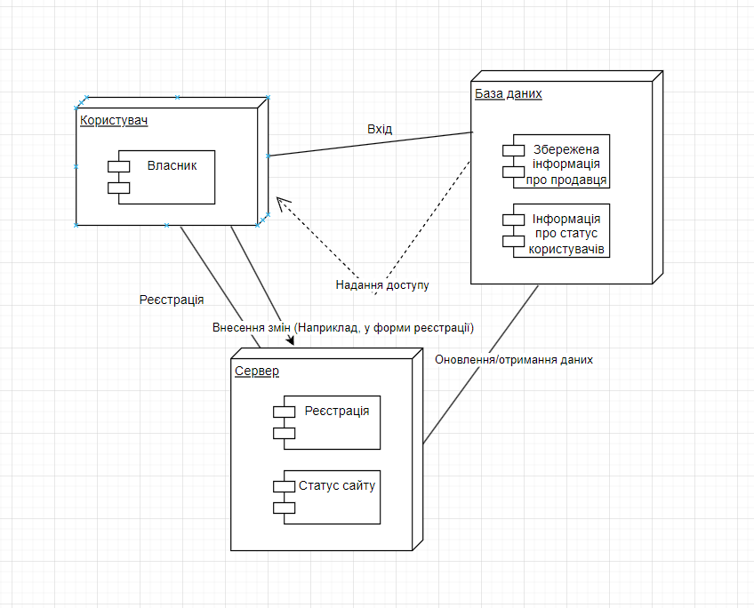

Діаграма розгортання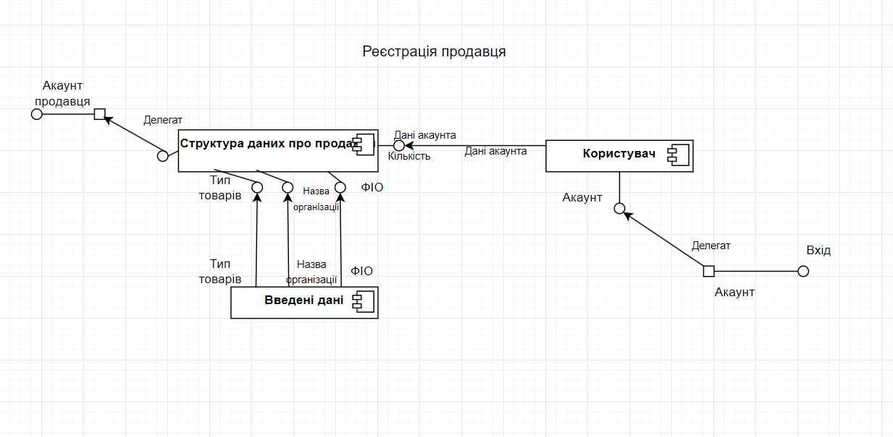

Діаграма компонентів

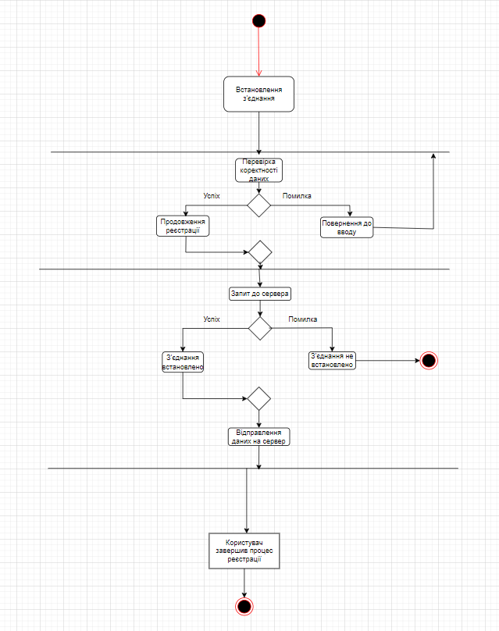

Діаграма активностей

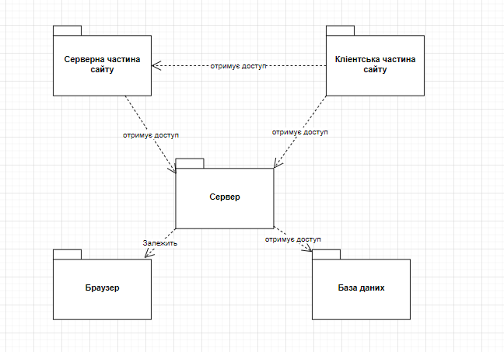

Діаграма пакетів

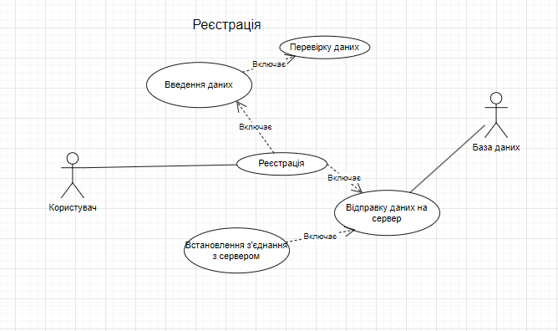

Діаграма використання

**Висновок**

В результаті виконання даної лабораторної роботи я спроектував програмне забезпечення за допомогою UML згідно стандарту ISO 42010 та TOGAF. Вважаю дану лабораторну роботу виконаною в повному обсязі.